Муниципальное бюджетное общеобразовательное учреждение

«Средняя общеобразовательная школа №2 г.Шебекино Белгородской области»

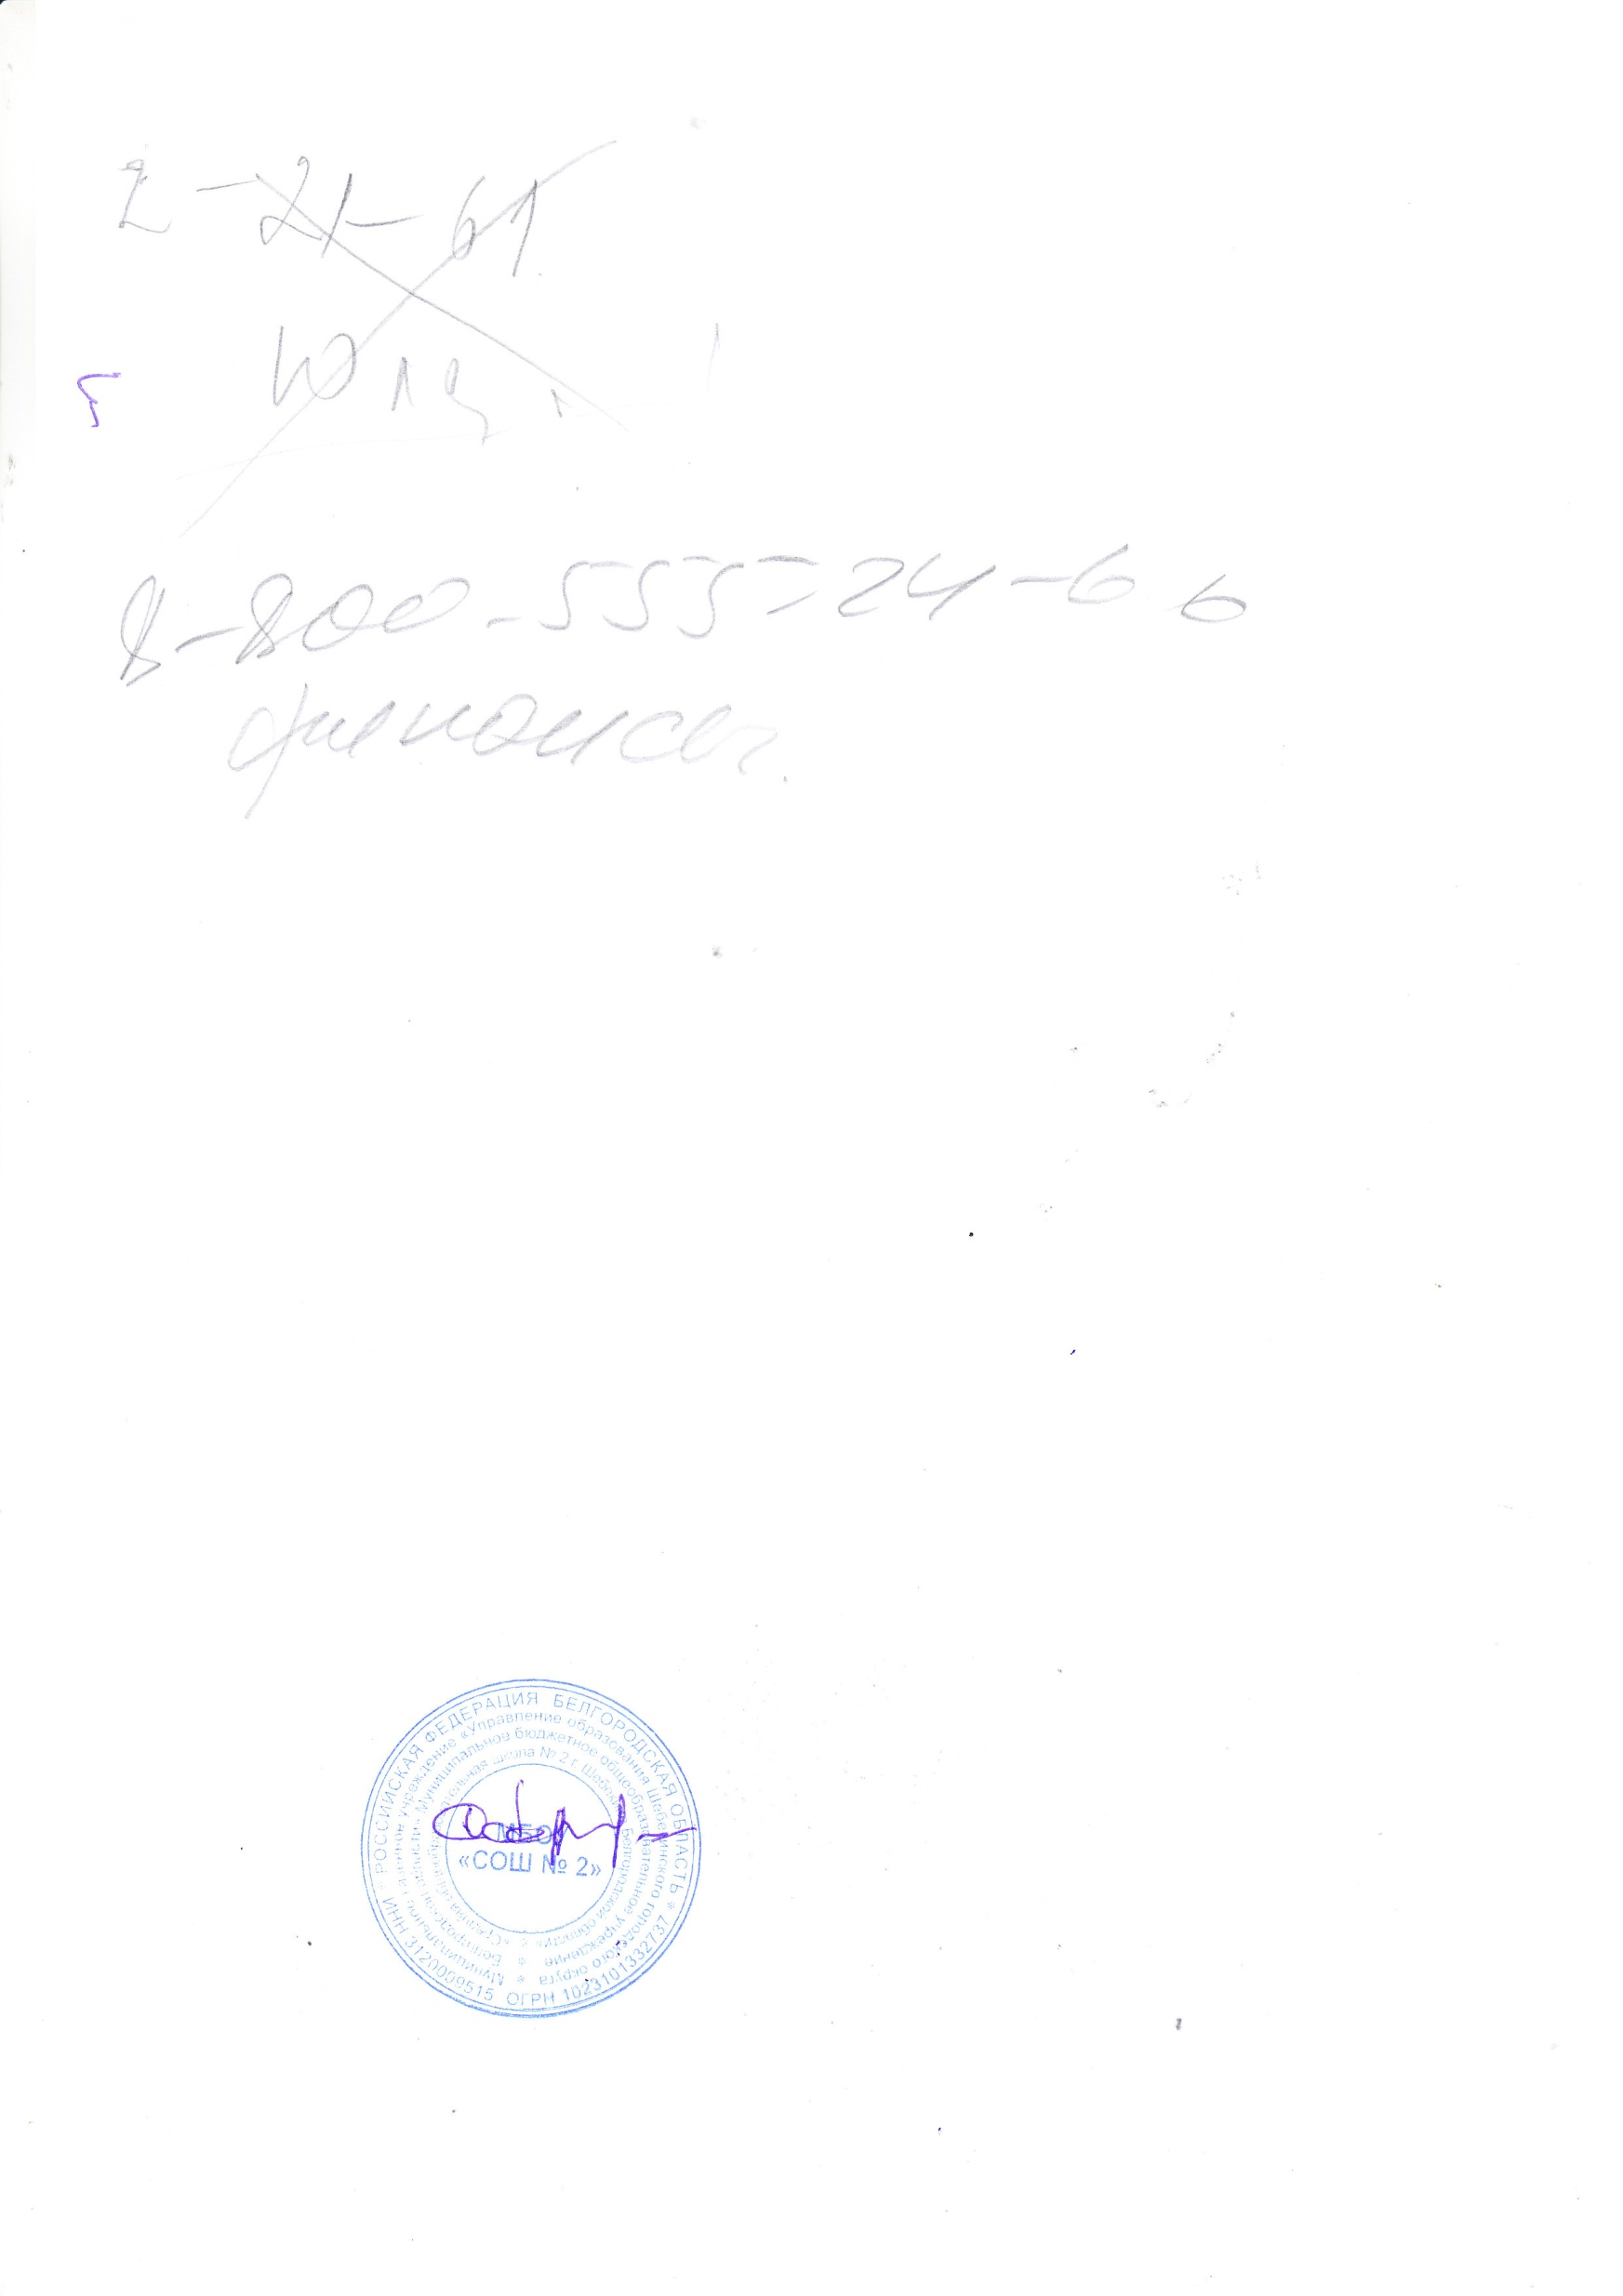

|  |  |  |
| --- | --- | --- |
| скан.jpgРассмотрена на заседании школьного методического совета протокол № 1 « 30 » августа 2021 **г.** | Согласована заместитель директора  Е. Галушко  « 30 » августа 2021 г. | Утверждаю Директор школы  Карачаров С.Н. Приказ № 215 « 30 » августа 2021 г. |

РАБОЧАЯ ПРОГРАММА

внеурочной деятельности

«Информатика»

на уровень начального общего образования

Сроки реализации программы:

4 года

**IПланируемые результаты:**

***Личностные результаты:***

* осваивают навыки алгоритмического и логического мышления;
* приобретают умение использовать компьютер для решения коммуникативных и познавательных задач;
* создают дружественную атмосферу, в которой ценится высказывание собственного мнения, трудолюбие, старание и ответственное отношение ученика к процессу обучения;
* формируется определённая система ценностей и норм;
* учатся нести ответственность за результат своей работы;
* учатся взаимодействовать со взрослым (учителем), а также со сверстниками (другими учащимися).

В результате освоения программы курса внеурочной деятельности «Информатика» формируются следующие ***предметные результаты:***

* знакомятся с линейными и циклическими алгоритмами, учатся их читать и записывать, а также применять для решения задач;
* осваивают сложные типы алгоритмов, погружаются в основы логики, решают алгоритмические и логические задачи;
* учатся записывать и выполнять простые линейные алгоритмы;
* изучают базовые понятия программирования, знакомятся с линейными, условными и циклическими алгоритмами;
* формируют навык работы в среде визуального программирования Scratch;
* учатся писать скрипты для простых мультфильмов и игр, применяют полученные знания об алгоритмах для реализации творческих проектов и идей.

***метапредметные результаты:***

* решают задачи, закрепляющие пройденный материал, создают проекты;
* осваивают способы решения задачи, а также процесс подхода к их решению при помощи учителя и вспомогательного материала;
* учатся планировать создание проектов от момента идеи и постановки цели до конечной реализации как вместе с учителем, так и индивидуально, оценивают полученный результат;
* понимают смысл поставленной цели и требуемых от них задач, стараются планировать свою учебную работу, развивают самоконтроль;
* выполняют письменные задания в рабочих тетрадях, интерактивные задания на платформе;
* изучают и реализуют способы работы с информацией: сбор, хранение, передача, анализ, обработка;
* учатся использовать Интернет (GoogleChrome) для входа на платформу, для поиска графических объектов, дополнительной информации;
* выполняют логические операции: сравнение, анализ, синтез, обобщение, классификация, установление аналогий на уроке устно, в рабочих тетрадях и в рамках заданий на платформе;
* учатся конструктивно давать обратную связь другим учащимся и конструктивно реагировать на неё;
* распределяют функции и роли, регулируют своё поведение, осуществляют контроль над созданием проекта.

**IIСодержание курса**

Курс «Информатики» для 1–4 классов изучается по одному академическому часу в неделю в классе с учителем (групповая форма занятий). Каждый курс состоит из 6–8 модулей, в каждом из которых от 4 до 7 уроков.

Занятие состоит из следующих частей: вводное повторение и разминка, проблематизация, новый материал, развитие умений, рефлексия.

Формы обучения:

1. Игровая, задачная и проектная.
2. Обучение от общего к частному.
3. Поощрение вопросов и свободных высказываний по теме.
4. Уважение и внимание к каждому ученику.
5. Создание мотивационной среды обучения.
6. Создание условий для дискуссий и развития мышления учеников при достижении учебных целей вместо простого одностороннего объяснения темы преподавателем.

**IIIТематическое планирование**

**1 класс, 32 часа**

|  |  |  |  |  |
| --- | --- | --- | --- | --- |
| **№№**  **п/п** | Модули | **Количество занятий** | **№**  **п/п** | **Тема** |
|  | Линейные алгоритмы | 5 | 1 | Исполнитель и алгоритмы. |
|  | 2 | Программа и блок памяти. |
|  | 3 | Учимся считывать и выполнять программы. |
|  | 4 | Собираем линейные алгоритмы. |
|  | 5 | Урок повторения. |
|  | Циклы | 3 | 1 | Знакомство с циклами. |
|  | 2 | Собираем циклические алгоритмы. |
|  | 3 | Урок повторения. |
|  | Знакомство с ScratchJr. | 4 | 1 | Знакомство со средой ScratchJr. |
| 2 | ScratchJr. События («Когда спрайт нажат), команды раздела «Движение». |
| 3 | Команды раздела «Внешность». |
| 4 | Циклы. Повторение. Интерактивный проект. |
|  | События. Мультипликация | 4 | 1 | События. Программирование параллельных (одновременных) действий при запуске проекта. |
| 2 | Программирование автоматической смены сцен при запуске проекта. |
| 3 | Создание мультипликации (начало). Вид героев при старте. Запись и использование звуков в Scratch. |
| 4 | Создание мультипликации (финализация), демонстрация проектов, повторение тем модуля. |
|  | Сообщения | 4 | 1 | Сообщения. |
| 2 | Использование сообщений в игре. |
| 3 | Программирование кнопок с использованием сообщений. |
| 4 | Программирование кнопок для управления героем. |
|  | Условный оператор Касания | 4 | 1 | Условие касания. |
| 2 | Передача сообщения при касании. |
| 3 | Создание игры с мультипликацией. Начало. |
| 4 | Создание игры с мультипликацией. Финализация. |
|  | Реализация игровой механики в проекте по выбору группы | 4 | 1 | Выбор и начало реализации большого проекта группы. |
| 2 | Продолжение реализации большого проекта группы. |
| 3 | Продолжение реализации проекта группы. |
| 4 | Презентация проектов. |
|  | Создание собственного проекта по выбору | 4 | 1 | Выбор и начало работы над финальным индивидуальным проектом курса. |
| 2 | Создание собственного индивидуального проекта по выбору. |
| 3 | Создание собственного индивидуального проекта по выбору. |
| 4 | Презентация итоговых проектов. Награждение. |
| **Итого** | |  | 32 |  |

**2 класс, 36 часов**

|  |  |  |  |  |  |
| --- | --- | --- | --- | --- | --- |
| **№№**  **п/п** | Модули | **Количество занятий** | **№п/п** | | **Тема** |
|  | Теория информации | 6 | 1 | | Знакомство с кабинетом информатики. |
| 2 | | Что такое информация. |
| 3 | | Виды информации. |
| 4 | | Информационные процессы. |
| 5 | | Компьютер и его части. |
| 6 | | Урок оценки знаний. |
|  | Файлы. Папки. Текстовый редактор | 5 | 1 | | Файлы и папки. |
| 2 | | Текстовый редактор. |
| 3 | | Текстовый редактор. Продолжение. |
| 4 | | Квест по файлам и папкам. |
| 5 | | Урок оценки знаний. |
|  | Алгоритмы | 7 | 1 | | Знакомство с алгоритмом и его свойствами. |
| 2 | | Линейные алгоритмы. Усложнение. |
| 3 | | Алгоритмы. Закрепление. |
| 4 | | Введение в логику. |
| 5 | | Истинность простых высказываний. |
| 6 | | Викторина «Алгоритмы». |
| 7 | | Урок оценки знаний. |
|  | Устройство компьютера | 6 | 1 | | Компьютер и обработка информации. |
| 2 | | Аппаратное устройство. |
| 3 | | Программное обеспечение. |
| 4 | | Работа с окном программы. |
| 5 | | Виды компьютеров. |
| 6 | | Урок оценки знаний. |
|  | Работа в графическом редакторе | 7 | 1 | | Повторение. Виды информации. Алгоритмы в Blockly. |
| 2 | | Знакомство с графическим редактором. |
| 3 | | Создаём рисунок. |
| 4 | | Создаём рисунок. Продолжение. |
| 5 | | Проектный урок «Новое устройство компьютера». |
| 6 | | Презентация проектов. |
| 7 | | Урок оценки знаний. |
|  | Систематизация знаний | 5 | 1 | | Повторение. Устройство компьютера. |
| 2 | | Повторение. Алгоритмы в Blockly. |
| 3 | | Проектный урок. |
| 4 | | Презентация проектов. |
| 5 | | Урок оценки знаний. |
| **Итого** | |  | | 36 |  |

**3 класс, 36 часов**

|  |  |  |  |  |  |
| --- | --- | --- | --- | --- | --- |
| **№№**  **п/п** | Модули | **Количество занятий** | **№п/п** | | **Тема** |
|  | Теория информации | 6 | 1 | | Знакомство с кабинетом информатики. |
| 2 | | Что такое информация. |
| 3 | | Виды информации. |
| 4 | | Информационные процессы. |
| 5 | | Компьютер и его части. |
| 6 | | Урок оценки знаний. |
|  | Файлы. Папки. Текстовый редактор | 5 | 1 | | Файлы и папки. |
| 2 | | Текстовый редактор. |
| 3 | | Текстовый редактор. Продолжение. |
| 4 | | Квест по файлам и папкам. |
| 5 | | Урок оценки знаний. |
|  | Алгоритмы | 7 | 1 | | Знакомство с алгоритмом и его свойствами. |
| 2 | | Линейные алгоритмы. Усложнение. |
| 3 | | Алгоритмы. Закрепление. |
| 4 | | Введение в логику. |
| 5 | | Истинность простых высказываний. |
| 6 | | Викторина «Алгоритмы». |
| 7 | | Урок оценки знаний. |
|  | Устройство компьютера | 6 | 1 | | Компьютер и обработка информации. |
| 2 | | Аппаратное устройство. |
| 3 | | Программное обеспечение. |
| 4 | | Работа с окном программы. |
| 5 | | Виды компьютеров. |
| 6 | | Урок оценки знаний. |
|  | Работа в графическом редакторе | 7 | 1 | | Повторение. Виды информации. Алгоритмы в Blockly. |
| 2 | | Знакомство с графическим редактором. |
| 3 | | Создаём рисунок. |
| 4 | | Создаём рисунок. Продолжение. |
| 5 | | Проектный урок «Новое устройство компьютера». |
| 6 | | Презентация проектов. |
| 7 | | Урок оценки знаний. |
|  | Систематизация знаний | 5 | 1 | | Повторение. Устройство компьютера. |
| 2 | | Повторение. Алгоритмы в Blockly. |
| 3 | | Проектный урок. |
| 4 | | Презентация проектов. |
| 5 | | Урок оценки знаний. |
| **Итого** | |  | | 36 |  |

**4 класс, 34 часа**

|  |  |  |  |  |  |
| --- | --- | --- | --- | --- | --- |
| **№№**  **п/п** | Модули | **Количество занятий** | **№п/п** | | **Тема** |
|  | Введение в ИКТ | 5 | 1 | | Знакомство с кабинетом информатики. Знакомство с платформой «Алгоритмики». |
| 2 | | Виды информации. Информационные процессы. |
| 3 | | Файлы и папки. |
| 4 | | Текстовый редактор. |
| 5 | | Урок оценки знаний. |
|  | Алгоритмы. Введение в Scratch | 6 | 1 | | Блок-схемы. |
| 2 | | Алгоритмы. Языки программирования. |
| 3 | | Scratch. Знакомство. |
| 4 | | Scratch. Скрипты. |
| 5 | | Scratch. Скрипты. Закрепление. |
| 6 | | Урок оценки знаний. |
|  | Scratch. Продолжение | 6 | 1 | | Scratch. Циклы. |
| 2 | | Scratch. Повороты и вращение. |
| 3 | | Scratch. Повороты и движение. |
| 4 | | Закрепление: циклы, повороты и движение. |
| 5 | | Проект «Открытка». |
| 6 | | Урок оценки знаний. |
|  | Редактор презентаций | 7 | 1 | | Знакомство с редактором презентаций. |
| 2 | | Объекты на слайде. |
| 3 | | Оформление слайдов. |
| 4 | | Оформление презентаций. |
| 5 | | Проект. |
| 6 | | Презентация проектов. |
| 7 | | Урок оценки знаний. |
|  | Устройство компьютера | 7 | 1 | | Компьютер и обработка информации. |
| 2 | | Основные устройства компьютера. |
| 3 | | Периферийные устройства компьютера |
| 4 | | Программное обеспечение компьютера. |
| 5 | | Проект «Новое устройство». |
| 6 | | Урок оценки знаний. |
|  | Систематизация знаний | 5 | 1 | | Повторение пройденного. Викторина. |
| 2 | | Повторение. Scratch. |
| 3 | | Проект «Чему я научился за год». |
| 4 | | Урок оценки знаний. |
| **Итого** | |  | | 34 |  |  |